只要cpu-totle的数据，利用率为 100 - usage_idle  
  
mem

cpu  
  
每个盘一个 used_percent  
  
只需要used_percent

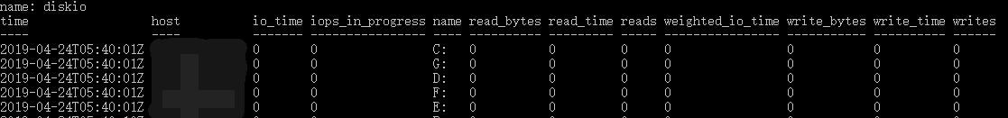diskio  
  
read_bytes 和 write_bytes

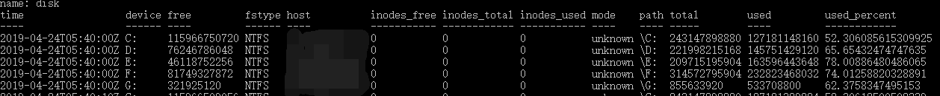disk  
  
只有以太网的bytes_recv 和 bytes_sent

temp  
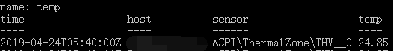temp

net